

AVIATSIYA TRANSPORTI MUHANDISLIGI FAKULTETI “O’ZBEKISTON AEROPORTLARI VA HAVO TRANSPORTINI RIVOJLANTIRISH ” FANIDAN

MUSTAQIL ISH

Mavzu: Aerovakzallar haqida. Ularning ahamiyati va vazifalari

Bajardi: _____ guruh talabasi ________________ _________

Qabul qildi: asisstant Sarsenbayev D.J _________

**TOSHKENT_2024**

**Mavzu : Aerovakzallar haqida. Ularning ahamiyati va vazifalari.**

**Reja:**

1. **Dunyodagi mashxur aerovakzallar.**
2. **Aerovakzallar ahamiyati va vazifalari.**

**1.Dunyodagi mashxur aeroport terminallari.**

Dunyodagi mashhur aeroport terminalari butun dunyo bo'ylab sayohatchilarga hizmat ko’rsatishiva chiroyliligi katta ahamiyatga ega. Ularning xususiyati va qulayliklari sayohatchilar uchun qulaylik va yordam ko'rsatishda o'zining ahamiyatini o'ylab chiqaradi. Birinchi navbatda, mashhur aeroport terminalari katta joylashgan shaharlarda joylashgan bo'lib, ularda turli xil xizmatlar, maqolalardan joy olishi uchun ko'p imkoniyati mavjud. Ularda hizmat ko’rsatish, sayohatchilarga tez va qulay hizmat, yukni tekshirish, xalqaro migratsiya xizmatlari, restoranlar va xaridorlar uchun do'konlar va ko'chaga kirish va chiqish jarayonlari kabi imkoniyatlar mavjud. Mashhur aeroport terminalari shu jihatdan ham ajralib turib, dunyoning eng katta aeroportlari masalan,

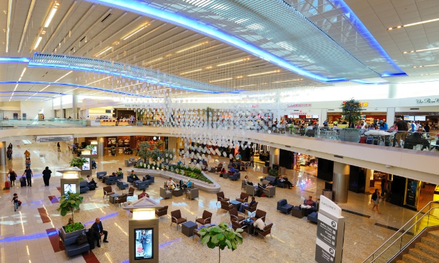

**1.Hartsfield-Jackson Atlanta International Airport (ATL)**

**-** AQShda joylashgan bo’lib dunyodagi eng koʻp sayohatchilarni qabul qiladi. 2023 yil hisobiga ko’ra 103.6 million kishini qabul qilgan.

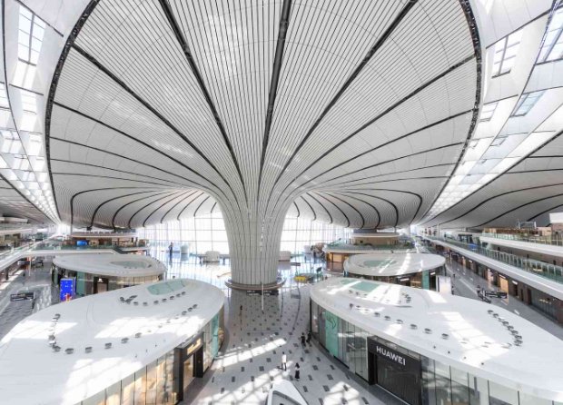

**2. Beijing Capital International Airport (PEK)**

Xitoy. Dunyodagi eng katta aeroportlarning biri boʻlgan PEK aeroporti yillik sayohatchilar soni va xavfsizlik standartlari boʻyicha mashxur. Yiliga 90 million sayohatchi tashrif buyuradi.

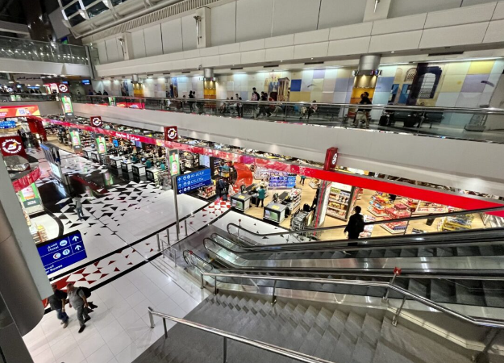

**3.Dubai International Airport (DXB)**

BAE. DXB aeroporti dunyodagi eng katta aeroportlarning biriga aylandi va onlayn reytinglarda ham koʻp marta birinchi oʻrinda joylashgan. Yiliga 86.9 million tashrif buyuruvchilar.

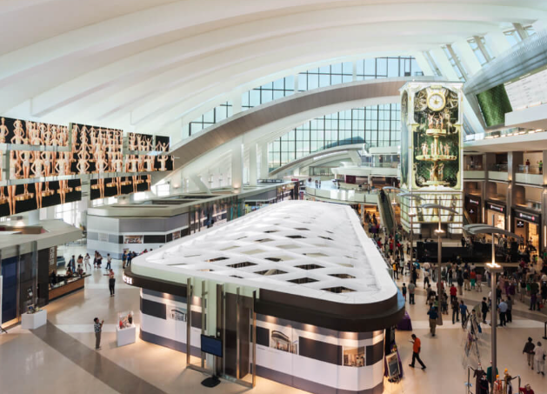

**4. Los Angeles International Airport (LAX)**

AQSh. LAX, Amerikadagi eng katta aeroportlar orasida joylashgan boʻlib, AQShning qirgʻin sayohatchilar uchun eng koʻp ishlatiladigan aeroportlaridan biridir.Yillik tashrif buyuruvchilar soni 65.9 million nafar.

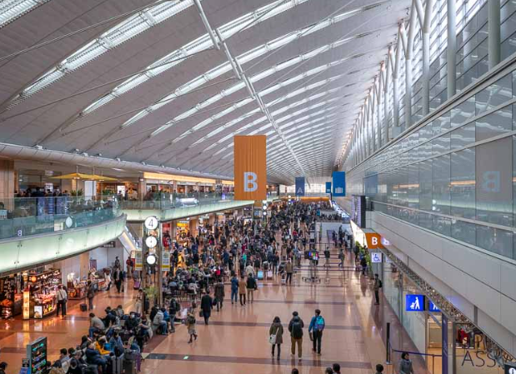

**5.Yaponiya. HND aeroporti**

Yaponiya. HND aeroporti xavfsizlik, yoʻlni tekshirish va qulayliklarning yuqori darajada taʼminlanishi tufayli dunyodagi eng yaxshi aeroportlar roʻyxatiga kiradi. Yillik tashrif buyuruvhcilar 26.6 million nafar.

Shu kabi qo'shimcha xizmatlar, masalan, xususiy fuqarolar va biznes-klas termaqlari, VIP-hizmatlar, xizmat ko'rsatishga ko'ra taqiqlangan va boshqalar ko'plab qulayliklar bilan ajralib turadi. Bundan tashqari, mashhur aeroport terminalari boshqa sohalar bilan ham bog'liq bo'lishi mumkin, masalan, aeroport bilan shahar orasida transport aloqalari, oshxona, xizmat tarmoqlari, xalqaro aviachiptalar uchun texnik yordam ko'rsatish va boshqalar. Bular aeroportning faoliyatini barcha tomonlama ta'minlash va qo'llab-quvvatlashda katta ahamiyatga ega. Umuman olganda, mashhur aeroport terminalari dunyo bo'ylab jozibadorlik va sayohatchilar uchun qulayliklar bilan ajralib turib, ularga har xil xizmatlar va imkoniyatlar taklif qiladi. Bu aeroportlar xalqaro aviatsiya sohasining ahamiyatli bo'lgan joylari sifatida taniladi va sayohatchilar uchun ko'plab imkoniyatlar taklif qiladi.

**2. Aerovakzallar ahamiyatlari va vazifalari.**

Aerovakzal majmuasi bu yo’lovchilar aeroport hududiga kirgandan boshlab chiqib ketguniga qadar hamda, samolyotga “TRAP” o’rnatilishdan boshlab yo’lovchilar aeroportni tark etgunlariga qadar hizmat ko’rsatuvchi makmua.

**Aerovakzallar quyidagi hizmatlarni o’z ichiga oladi.**

1. Aviakompaniya vakillarini tashkil qilish.
2. Yo’lovchilarni tashishni tashkil etish hizmatlari.
3. Xavfsizlik hizmati.
4. Bagaj hizmati.
5. Chegara, migratsiya va bojxona nazorat hizmatlari.
6. Yo’lovchilar dam olishi, ovqatlanishi bo’sh vaqtini maroqli o’tkazishi uchun mo’ljallangan bo’limlar va hizmatlar: Restorantlar, kafelar,davriy nashrlar, jurnallar va estalik sovg’alari savdosi bilan shug’illanuvchi savdo joylari.

**Kirish chiqishni nazorat qilish. Bu xolatda aerovakzallar quyidagi hududlarga ajratiladi.**

1. Nazorat qilinmaydigan hudud. Ixtiyoriy shaxs bo’lishi mumkin bo’lgan hudud.
2. Nazorat ostiga olingan hudud. Kirish va chiqish, nazorat ostiga olingan hudud, bino va binoning 1-qismi bo’lishi mumkin.
3. Nazorat qilish- odamlarni va ularning yuklarini tekshirish nazoratdan o’tkazish.
4. Strellangan hudud – havo kemasi va tekshuruv nazorat joyi o’rtasidagi kuchli nazoratga olingan hudud.

**Yuk bo’limi.**

Yuklarni va boshqa jo’natmalarni qabul qilib oladi, qayta ishlov beradi va havo kemasi bortiga ortadi. Isituvchi omborxona, yuklarni yetkazish va mexanik usulda ortish, tushurish va konteynerga qayta ishlov berish vositlari bilan jihozlangan.

Hamda boshqa turdagi aviakompaniyalar hodimlariga “Uchuvchilar, Bort kuzatuvchilar, va boshqa” ishchilarga ajratilgan honalar mavjud. Aerovakzalning ichki qonun qoidalariga rioya qilgan holda ish yuritishlari mumkin bo’ladi.

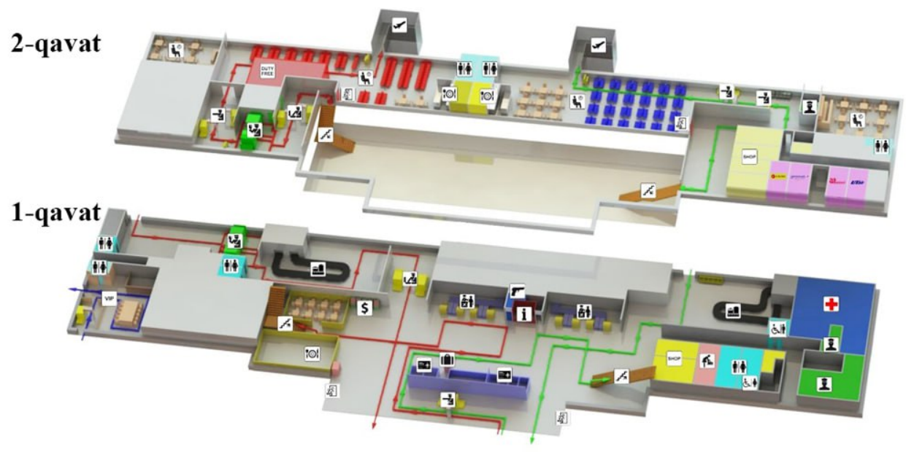

Bu rasmdagi qizil chiziq **“Yozma deklaratsiyalanadigan tovarlar”** va yashil chiziq esa **“Yozma deklaratsiyalanmaydigan tovarlar”.** Ya’ni agarda tashrif buyuruvchida meyordan ortiq tovarlar bolsa **qizil** chiziq yo’lagiga o’tib bojhona ishlariga bildirishnoma beradilar. Agarda meyorda yoki meyordan kam miqdorda tovari bo’lsa **yashil** to’lakdan o’tishlari mumkin.

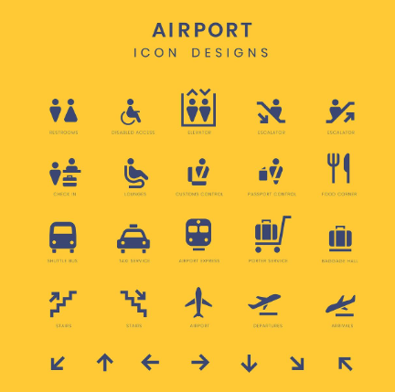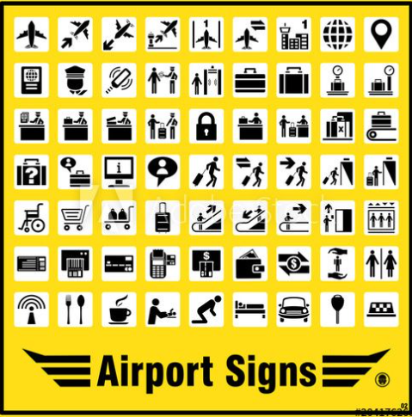

**Ushbu rasmlarda va aerovakzal haritasida ko’rishimiz mumkin bo’lgan hizmatlar va ularning joylashish tartibi.**

**Bular** – chegara nazorati, bojxona, avia xavfsizlik, zinalar, yukni olish joyi, kassa, politsiyachilar, uchib ketish yo’laklari, yuklarni qadoqlash, qurollarni topshirish, ro’yxatdan o’tish, soliq olinmaydigan do’konlar, ovqatlanish joylari, tibbiy punkt, imkoniyati cheklanganlar uchun honalar, bankomatlar, ona va bola xonasi, do’konlar zal va kutish zallari.

**Foydalanilgan adabiyotlar va saytlar.**

1. [www.en.m.wikipidea.org](http://www.en.m.wikipidea.org).
2. <http://m.xabar.uz/uz/jamiyat/yashil-va-qizil-yolak>.
3. <https://uz.wikipedia.org/wiki/Aerovokzal>
4. <https://www.google.com/search?q=aero+terminal>
5. <https://daryo.uz/2023/08/16/ozbekiston-xalqaro-aeroportlarini-uchib-ketish-yonalishida-yashil-va-qizil-yolakli-tizim-tugatildi>
6. Darslikdan/